南京工程学院

实验报告书

课 程 名 称 软件质量保证与测试
实 验 名 称 测试文档编制
院 系 计算机工程学院
专 业 软件工程
班 级
学 生 姓 名
学 生 学 号
指 导 教 师
成 绩

第一章 测试计划
1 引言
1.1 背景
为加深对测试组织和管理的理解，尝试编制测试计划，指导测试工作的开展。
1.2 范围
针对谷秋软件的用户管理模块，测试基本功能实现是否正常，是否实现需求说明书中的所有功能。
2 测试方法和手段
本次测试主要采取手工测试，采用黑盒测试法验证被测功能。
3 测试环境
客户端软硬件配置如下：
CPU处理能力：Intel(R) Core(TM) i5-8265U CPU @ 1.60GHz 1.80 GHz
内存容量：8G
硬盘存储容量：500G
操作系统：Windows 11 家庭中文版, 64位
浏览器：Firefox100.0
4 测试内容
模块名称 | 功能点 | 优先级 | 说明
用户管理 | 添加用户 | 高
用户管理 | 删除用户 | 高
用户管理 | 更新用户 | 高
用户管理 | 导入用户信息 | 中 | 能够按照指定格式向系统导入用户信息
用户管理 | 导出用户信息 | 中 | 能够按照指定格式从系统导出用户信息
5 任务安排
6 时间安排
角色 | 人员 | 具体职责
测试组长 | 梁永 | 进行管理监督。职责：  1. 提供技术指导  2. 获取适当的资源  3. 制定测试计划  4. 评估测试工作的有效性  5. 测试总结报告
测试设计 | 全浩天 | 确定测试用例及其优先级。  职责：  1. 设计测试用例  2. 确定测试步骤
测试人员 | 司成奥 | 执行测试。  职责：  1. 构建测试环境  2. 执行测试  3. 记录结果  4. 提交BUG报告  5. 跟踪BUG修改情况
项目里程碑 | 人员安排 | 开始时间 | 结束时间
测试用例设计 | 梁永 | 2022-5-2 | 2022-5-3
测试执行 | 全浩天 | 2022-5-5 | 2022-5-15
测试报告 | 司成奥 | 2022-5-5 | 2022-5-15
测试评估 | 梁永 | 2022-5-12 | 2022-5-15
第二章 测试报告
1 测试执行情况与记录
1.1 添加用户
测试编号 | TJYH-1
被测功能 | 添加用户
测试用例 | 真实姓名：李学琴  密码：1111111  出生日期：2000-11-10  邮箱：0000@xx.com  电话：12345678901
测试用例说明 | 所有字段均为有效输入
执行过程 | 1.选择菜单【用户管理系统】->【添加用户】  2. 录入测试数据  3. 单击【添加】按钮
是否通过 | 是
缺陷描述 | 无

测试编号 | TJYH-2
被测功能 | 添加用户
测试用例 | 真实姓名：侯东  密码：1111111  出生日期：2000-11-10  邮箱：0002@xx.com  电话：1234567890
测试用例说明 | 电话输入无效号码，号码长度仅为10位。其余字段均为有效输入
执行过程 | 1.选择菜单【用户管理系统】->【添加用户】  2. 录入测试数据  3. 单击【添加】按钮
是否通过 | 否
缺陷描述 | 并未对手机号码长度进行验证，输入长度非11位，也能添加用户。

测试编号 | TJYH-3
被测功能 | 添加用户
测试用例 | 真实姓名：xxx  密码：123  出生日期：2000-11-10  邮箱：0003@xx.com  电话：12345678901
测试用例说明 | 密码输入简单数字，长度不超过6位。其余字段均为有效输入
执行过程 | 1.选择菜单【用户管理系统】->【添加用户】  2. 录入测试数据  3. 单击【添加】按钮
是否通过 | 否
缺陷描述 | 并未对密码输入进行验证，密码输入过于简单仍然能够添加用户，影响用户账号安全。

测试编号 | TJYH-4
被测功能 | 添加用户
测试用例 | 真实姓名：兰蒂斯  密码：111111111  出生日期：2000-11-10  邮箱：1111222333  电话：12345678901
测试用例说明 | 邮箱输入无效字符，检测是否具有邮箱验证功能，其余字段均为有效输入
执行过程 | 1.选择菜单【用户管理系统】->【添加用户】  2. 录入测试数据  3. 单击【添加】按钮
是否通过 | 是
缺陷描述 | 无

测试编号 | TJYH-5
被测功能 | 添加用户
测试用例 | 真实姓名：xxx  密码：123  出生日期：2000-11-10  邮箱：0003@xx.com  电话：12345678901
测试用例说明 | 姓名为已经添加的用户，验证是否具有重复添加用户审查。其余字段均为有效输入
执行过程 | 1.选择菜单【用户管理系统】->【添加用户】  2. 录入测试数据  3. 单击【添加】按钮
是否通过 | 是
缺陷描述 | 无

测试编号 | TJYH-6
被测功能 | 添加用户
测试用例 | 真实姓名：李兰迪  密码：lilandi123  出生日期：2000-11-10  邮箱：0003@xx.com  电话：12345678901
测试用例说明 | 姓名为已经添加的用户，验证是否具有重复添加用户审查。其余字段均为有效输入
执行过程 | 1.选择菜单【用户管理系统】->【添加用户】  2. 录入测试数据  3. 单击【添加】按钮
是否通过 | 是
缺陷描述 | 无

测试编号 | TJYH-7
被测功能 | 添加用户
测试用例 | 真实姓名：demo1  密码：demo0001  出生日期：2000-11-10  邮箱：demo1@xx.com  电话：12345678901  所在用户组：管理员
测试用例说明 | 所在用户组选择为管理员。其余字段均为有效输入
执行过程 | 1.选择菜单【用户管理系统】->【添加用户】  2. 录入测试数据  3. 单击【添加】按钮
是否通过 | 是
缺陷描述 | 无

测试编号 | TJYH-7
被测功能 | 添加用户
测试用例 | 真实姓名：  密码：demo0001  出生日期：2000-11-10  邮箱：demo1@xx.com  电话：12345678901  所在用户组：管理员
测试用例说明 | 真实姓名字段为空。其余字段均为有效输入，看是够能够成功添加。
执行过程 | 1.选择菜单【用户管理系统】->【添加用户】  2. 录入测试数据  3. 单击【添加】按钮
是否通过 | 是
缺陷描述 | 无

1.2 删除用户
测试编号 | SCYH-1
被测功能 | 删除用户
测试用例 | 真实姓名：xxx  所在用户组：普通会员
测试用例说明 | 点击删除，看是否能删除普通用户
执行过程 | 1.选择菜单【用户管理系统】->【用户设置】  2. 找到想要删除的用户  3. 在管理模块单击【删除】按钮
是否通过 | 是
缺陷描述 | 无

测试编号 | SCYH-2
被测功能 | 删除用户
测试用例 | 真实姓名：demo1  所在用户组：管理员
测试用例说明 | 点击删除，看是否能删除管理员
执行过程 | 1.选择菜单【用户管理系统】找到【用户设置】栏目  2. 找到想要删除的用户  3. 在管理模块单击【删除】按钮
是否通过 | 是
缺陷描述 | 无

1.3 修改用户
测试编号 | XGYH-1
被测功能 | 修改用户
测试用例 | 真实姓名：李华辉 修改为吴迪  密码：admin01  出生日期：2000-11-10  邮箱：0003@xx.com  电话：12345678901
测试用例说明 | 测试修改自己用户名，其余字段均为有效输入
执行过程 | 1. 选择菜单【用户管理系统】找到【用户设置】栏目  2. 找到想要修改的用户  3. 在管理模块单机【更新】
是否通过 | 是
缺陷描述 | 无

测试编号 | XGYH-2
被测功能 | 修改用户
测试用例 | 真实姓名：吴迪  密码：admin01修改为123456  出生日期：2000-11-10  邮箱：0003@xx.com  电话：12345678901
测试用例说明 | 测试修改密码，其余字段均为有效输入
执行过程 | 1. 选择菜单【用户管理系统】找到【用户设置】栏目  2. 找到想要修改的用户  3. 在管理模块单机【更新】
是否通过 | 是
缺陷描述 | 无

测试编号 | XGYH-3
被测功能 | 修改用户
测试用例 | 真实姓名：吴迪  密码：admin01  出生日期：2000-11-10  邮箱：0003@xx.com  电话：12345678901
测试用例说明 | 修改字段为空，其余字段均为有效输入
执行过程 | 1. 选择菜单【用户管理系统】找到【用户设置】栏目  2. 找到想要修改的用户  3. 在管理模块单机【更新】
是否通过 | 是
缺陷描述 | 无

测试编号 | XGYH-4
被测功能 | 修改用户
测试用例 | 真实姓名：吴迪  密码：admin01  出生日期：2000-11-10  邮箱：0003@xx.com  电话：12345678901
测试用例说明 | 修改用户名为空，其余字段均为有效输入。
执行过程 | 1. 选择菜单【用户管理系统】找到【用户设置】栏目  2. 找到想要修改的用户  3. 在管理模块单机【更新】
是否通过 | 是
缺陷描述 | 无

测试编号 | XGYH-5
被测功能 | 修改用户
测试用例 | 真实姓名：吴迪  密码：admin01  出生日期：2000-11-10  邮箱：0003@xx.com  电话：12345678901修改为123456
测试用例说明 | 修改电话输入无效号码，号码长度仅为10位。其余字段均为有效输入
执行过程 | 1. 选择菜单【用户管理系统】找到【用户设置】栏目  2. 找到想要修改的用户  3. 在管理模块单机【更新】
是否通过 | 是
缺陷描述 | 并未对手机号码长度进行验证，输入长度非11位，也能修改用户。

测试编号 | XGYH-6
被测功能 | 修改用户
测试用例 | 真实姓名：吴迪  密码：admin01  邮箱：0003@xx.com 修改为111222  电话：12345678901
测试用例说明 | 修改邮箱为无效字符串，其余字段均为有效输入
执行过程 | 1. 选择菜单【用户管理系统】找到【用户设置】栏目  2. 找到想要修改的用户  3. 在管理模块单机【更新】
是否通过 | 是
缺陷描述 | 无

1.4 导入用户信息
测试编号 | DRYH-1
被测功能 | 导入用户
测试用例 | 真实姓名：导入样例  密码：1111  邮箱：0003@xx.com  电话：12345678901
测试用例说明 | 将所有合法的输入添加到对应表头下，导入数据
执行过程 | 1. 选择菜单【用户管理系统】找到【导入数据】  2. 选择准备好的导入用户表  3. 单击【导入】
是否通过 | 是
缺陷描述 | 无

测试编号 | DRYH-2
被测功能 | 导入用户
测试用例 | 真实姓名：导入样例 1  密码：1111  邮箱：0003@xx.com  电话：12345678901  真实姓名：导入样例 2  密码：1111  邮箱：0003@xx.com  电话：12345678901
测试用例说明 | 导入多个样例，测试是否导入成功
执行过程 | 1. 选择菜单【用户管理系统】找到【导入数据】  2. 选择准备好的导入用户表  3. 单击【导入】
是否通过 | 是
缺陷描述 | 无

测试编号 | DRYH-3
被测功能 | 导入用户
测试用例 | 真实姓名：吴迪  密码：1111  邮箱：0003@xx.com  电话：12345678901
测试用例说明 | 导入已经存在数据看是否导入成功
执行过程 | 1. 选择菜单【用户管理系统】找到【导入数据】  2. 选择准备好的导入用户表  3. 单击【导入】
是否通过 | 否
缺陷描述 | 没有验证是否已存在用户，当导入用户出现重复仍然能导入成功，在本次测试中导入具有相同的登录名的账号，没有导入审查功能  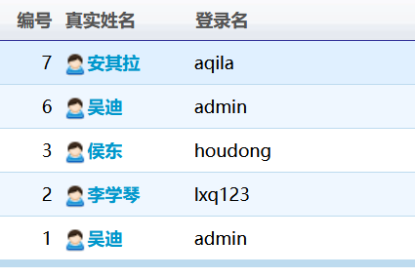

测试编号 | DRYH-4
被测功能 | 导入用户
测试用例 | 真实姓名：吴迪  密码：1111  邮箱：1231241  电话：12345678901
测试用例说明 | 输入非法字符串，检测是否能够导入成功
执行过程 | 1. 选择菜单【用户管理系统】找到【导入数据】  2. 选择准备好的导入用户表  3. 单击【导入】
是否通过 | 是
缺陷描述 | 无

测试导入用户中，测试在导入的数据表中存在错误数据时，系统能否成功导入。在测试结果中有异常处理功能如下图：
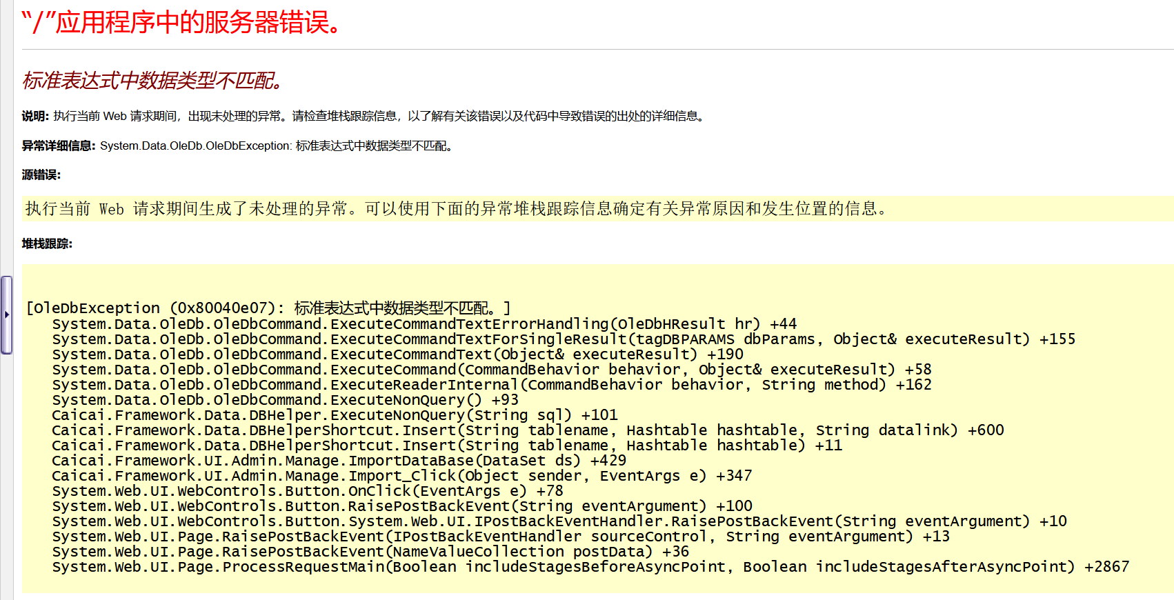

1.5 导出用户信息
测试编号 | DCYH-1
被测功能 | 导出用户
测试用例 | 所有用户
测试用例说明 | 导出所有数据
执行过程 | 1. 选择菜单【用户管理系统】找到【导出数据】  2. 选择所有数据项  3. 单击【导出】
是否通过 | 是
缺陷描述 | 无

测试编号 | DCYH-2
被测功能 | 导出用户
测试用例 | 编号、真实姓名、日期、邮箱
测试用例说明 | 导出想要导出的具体数据项，其他数据项（如密码）不导出
执行过程 | 1. 选择菜单【用户管理系统】找到【导出数据】  2. 选择想要导出数据项  3. 单击【导出】
是否通过 | 是
缺陷描述 | 无

测试编号 | DCYH-3
被测功能 | 导出用户
测试用例 | 编号：1  用户名：吴迪
测试用例说明 | 导出具体单一用户
执行过程 | 1. 选择菜单【用户管理系统】找到【导出数据】  2. 搜索想要导出的用户  3. 单击【导出】
是否通过 | 是
缺陷描述 | 无

2 测试结果汇总
测试结果汇总如表1所示。
表1 测试结果汇总
模块名称 | 功能点 | 测试用例数 | 通过 | 未通过
用户管理 | 添加用户 | 7 | 5 | 2
用户管理 | 删除用户 | 2 | 2 | 0
用户管理 | 更新用户 | 6 | 5 | 1
用户管理 | 导入用户信息 | 4 | 1 | 1
用户管理 | 导出用户信息 | 3 | 3 | 0
总计 |  | 22 | 18 | 4

通过表1可知，共执行测试用例14个，通过11个，通过率为18/22=781.8说明被测模块缺陷较多，仍需进一步测试。
评语：

